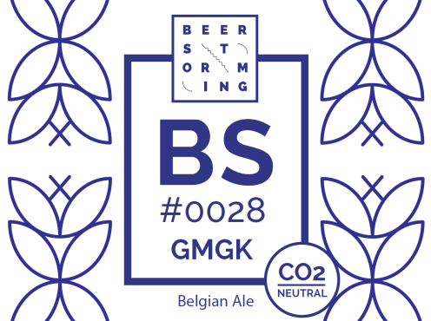

Brouwerij compenseert restuitstoot door ondersteuning klimaatproject in Oeganda

Het Brusselse Beerstorming lanceert CO2-neutraal bier

Brussel, 6 februari 2018 - Beerstorming, de picobrouwerij uit Brussel, heeft van het onafhankelijk klimaatadviesbureau CO2Logic en het inspectie- en certificatiebedrijf Vinçotte het CO2-Neutral label gekregen voor het bier BS#0028 GMGK. Enerzijds zet Beerstorming zo haar ambitie in de verf om de klimaatimpact van bier te verminderen. Anderzijds is dit een uniek project in België om proevers te sensibiliseren voor de klimaatimpact van elk drankje en hen de kans te geven om iets terug te geven aan het klimaat. Om haar restuitstoot te compenseren zal de brouwerij een gecertificeerd klimaatproject in Afrika ondersteunen.

Het CO2-neutrale BS#0028 GMGK, is een lokaal bier uit Sint-Gillis en zal vanaf 1 maart 2018 in de rekken liggen bij een aantal partnerwinkels.

Waarom een CO2-neutraal bier?
Gemiddeld is een liter bier goed voor de productie van 3 kg CO2 (grondstoffen, landbouw, transport …) of het equivalent van een rit van ongeveer 21 km met een diesel- of benzinewagen. Een pint van 33cl komt dus overeen met 7 km met een niet-elektrische wagen. In 2016 consumeerde de Belg ongeveer 7,7 miljoen hectoliter of 770 miljoen liter, goed voor een jaarlijkse uitstoot van 2.310.000 ton CO2. Dat is vergelijkbaar met de jaarlijkse klimaatimpact van 280.000 inwoners of 320.000 keer de wereld rond met de wagen.

“We willen natuurlijk niet met de vinger wijzen naar onze Belgische trots”, vertelt Antoine Geerinckx, oprichter van CO2Logic. “Bier creëert namelijk werkgelegenheid en is goed voor ons internationaal imago, toerisme en natuurlijk heel wat plezier. Volgens een studie van Stanford University kost elke ton uitgestoten CO2 onze samenleving en toekomstige generaties echter zo’n 175 euro. Dat moet betaald worden. Maar als je als brouwerij de CO2-uitstoot van een liter bier compenseert met een gecertificeerd klimaatproject, kost dit slechts € 0,07, een fractie van de kostprijs van een blikje bier. Dan is de rekening snel gemaakt.”

Terwijl in het buitenland reeds verschillende brouwerijen zich inzetten voor het klimaat, is Beerstorming de eerste in haar soort in België. Arthur van Beerstorming: “We zijn overgeschakeld op groene stroom, hergebruiken onze growlers zoveel mogelijk en werken aan verschillende andere maatregelen om onze klimaatimpact te verminderen. Dit is het minste wat we kunnen doen als je ziet dat de kost om iets terug te doen voor de natuur in ruil voor al wat zij ons geeft, eigenlijk bijzonder laag is. We willen niet dat anderen moeten betalen voor onze klimaatimpact.”

Compensatie CO2-uitstoot
Ondanks de verschillende maatregelen die Beerstorming neemt om haar CO2-uitstoot te verlagen, blijft er een restuitstoot bestaan die niet te vermijden is in het productieproces van het BS#0028-bier. Om haar impact op het klimaat toch volledig tot nul te reduceren, besloot Beerstorming om haar productieprocessen te compenseren door Gold Standard gecertificeerde klimaatprojecten te ondersteunen.

Hiervoor doet de brouwerij een beroep op CO2Logic, een onafhankelijk klimaatadviesbureau gespecialiseerd in alle klimaatvragen. Bovendien heeft CO2Logic ook de verminderingen van de CO2-uitstoot die Beerstorming gerealiseerd heeft, berekend en het inspectie- en certificatiebedrijf Vinçotte heeft die geverifieerd. Het klimaatproject dat Beerstorming zal ondersteunen is ‘Saving Trees’ in Oeganda (www.savingtrees.org).

Antoine Geerinckx van CO2Logic: “Het verkrijgen van het CO2-Neutral label betekent de garantie dat dit bier CO2-neutraal is. Dit werd bepaald volgens een nauwkeurige berekening, verschillende reductiemaatregelen en vervolgens de compensatie van de huidige restuitstoot. Dit label is uitsluitend voor de bedrijven die zich inzetten voor het klimaat.”

Persinformatie
Over CO2-neutraliteit: Antoine Geerinckx (CO2logic) : +32 478 413 007, www.youtube.com/watch?v=nQ49xt0aTps & www.co2logic.com
Over Beerstorming: Arthur (Beerstorming) : +32 472 897 401, www.beerstorming.net

